學習單設計者：吳伯玲
ともだちいっぱい
大家都是好朋友
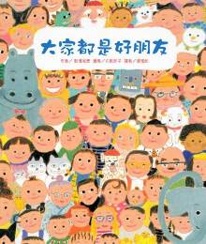
作者/新澤俊彥 繪者/大島妙子 譯者/陳瀅如
一分鐘讀故事
琪琪正在看繪本《河馬菲菲》，小智跑過來說：「也給我看一下嘛！」
「不行！菲菲是我的好朋友！」
「哼！琪琪真小氣…… 沒關係！書架上所有的書，全都是我的好朋友！」
「哼～～那有什麼了不起！教室裡所有的東西，全都是我的好朋友！」
「哼哼哼，那沒什麼了不起！笑嘻嘻幼兒園裡所有的東西，全都是我的好朋友！」
當琪琪和小智爭吵時，小桃子跑過來對琪琪和小智說：「朋友的朋友也是我們的朋友喔！小智和琪琪是好朋友。琪琪和菲菲是好朋友。所以小智和菲菲也是好朋友啊！而我和菲菲也是好朋友哦！」
大家聽了都很認同，大家都可以是菲菲的好朋友。
小賀說他和園長是好朋友、莎莎說她和螞蟻是好朋友、小鈞說音樂是他的好朋友，小米時常和天空聊天，原來天空是她的好朋友……
所以，大家都和園長、螞蟻、音樂、天空也都成為好朋友了！
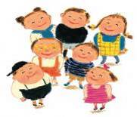
延伸活動
活動一：閱讀小達人
請小朋友仔細欣賞繪本故事後，試著回答下面問題：
Q1：琪琪最喜歡閱讀的繪本書名是什麼？（《河馬菲菲》）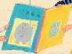
Q2：當小智跟琪琪說：「也給我看一下嘛！」時，她怎麼回答呢？（不行！菲菲是我的好
朋友！）小智的反應又是如何？
Q3：為什麼琪琪會說「教室裡所有的東西，全都是我的好朋友！」呢？（因為小智回
說她小氣，並且說幼兒園書架上所有的書，全都是他的好朋友……）
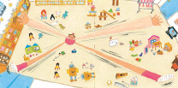
Q4：是誰跑過來對琪琪和小智說：「朋友的朋友也是我們的朋友喔！」（小桃子）
Q5：為什麼她會這麼說呢？
Q6：是誰先說他和園長是好朋友的呢？（小賀）
Q7：當大家都和園長成為好朋友後，他們一起做什麼事呢？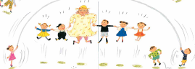
Q8：是誰先說她和螞蟻是好朋友的呢？（莎莎）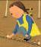
Q9：是誰坐在攀爬架上說：「怎麼辦？我都沒有這樣的好朋友 ……」？（小米）
Q10：大家如何安慰並協助小米發覺「朋友」的呢？
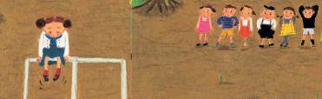
活動二：我最喜歡的繪本
《河馬菲菲》是琪琪最喜歡的繪本！小朋友，說說你最喜歡的繪本是哪一本呢？原因是什麼？
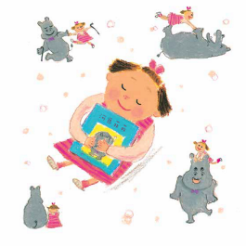

我最喜歡的繪本是： ＿＿＿＿＿＿＿＿＿＿＿＿＿＿＿＿＿＿＿＿＿＿＿

它主角是：＿＿＿＿＿＿＿＿＿＿＿＿＿＿＿＿＿＿＿＿＿＿＿＿＿＿＿＿
＿＿＿＿＿＿＿＿＿＿＿＿＿＿＿＿＿＿＿＿＿＿＿＿＿＿＿＿＿＿＿＿＿

這喜歡這故事是因為：＿＿＿＿＿＿＿＿＿＿＿＿＿＿＿＿＿＿＿＿＿＿＿＿＿＿＿＿＿＿＿＿＿＿＿＿＿＿＿＿＿＿＿＿＿＿＿＿＿＿＿＿＿＿＿＿
＿＿＿＿＿＿＿＿＿＿＿＿＿＿＿＿＿＿＿＿＿＿＿＿＿＿＿＿＿＿＿＿＿
＿＿＿＿＿＿＿＿＿＿＿＿＿＿＿＿＿＿＿＿＿＿＿＿＿＿＿＿＿＿＿＿＿

活動三：我的好朋友是……
小朋友，你的好朋友是誰？和好朋友在一起是什麼感覺呢？想一想：你最喜歡和好朋友一起做什麼事呢？回想一下故事內容並完成以下表格。
  姓名  琪琪 | 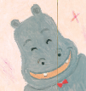  他/她的好朋友是：  河馬菲菲
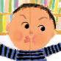
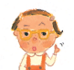
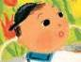



我的名字： | 我的好朋友是：
活動四：我做……時，會很開心
小鈞說：「我一唱起歌來，就好開心喔！所以，我和音樂是好朋友！」小朋友，你做什麼事時會很開心呢？把讓你覺得開心且快樂的事記錄下來吧。

例如:
我 ＿一畫起圖來＿＿，就好＿快樂 喔！
所以，我和＿＿畫畫 ＿＿是好朋友。

我 ＿＿＿＿＿＿＿＿＿＿＿＿＿＿＿，就好＿＿＿＿＿＿＿＿＿＿喔！
所以，我和＿＿＿＿＿＿＿＿＿＿＿＿是好朋友。

我 ＿＿＿＿＿＿＿＿＿＿＿＿＿＿＿，就好＿＿＿＿＿＿＿＿＿＿喔！
所以，我和＿＿＿＿＿＿＿＿＿＿＿＿是好朋友。

活動五：我聽過有關好朋友的故事有……
小朋友，說說看你曾聽過哪些跟「好朋友」有關的繪本故事呢？如果你要跟好朋友分享，你會怎麼描述這個故事呢？
我聽過跟好朋友有關的故事有：
＿＿＿＿＿＿＿＿＿＿＿＿＿＿＿＿＿＿＿＿＿＿＿＿＿＿＿
它內容是說＿＿＿＿＿＿＿＿＿＿＿＿＿＿＿＿＿＿＿＿＿＿
＿＿＿＿＿＿＿＿＿＿＿＿＿＿＿＿＿＿＿＿＿＿＿＿＿＿＿
我喜歡這故事是因為＿＿＿＿＿＿＿＿＿＿＿＿＿＿＿＿＿＿
＿＿＿＿＿＿＿＿＿＿＿＿＿＿＿＿＿＿＿＿＿＿＿＿＿＿＿
以下書封供小讀者參考
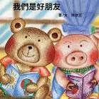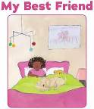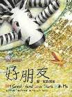
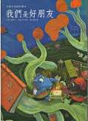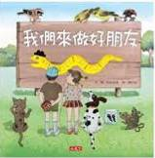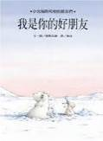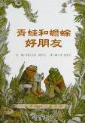
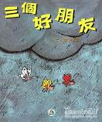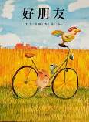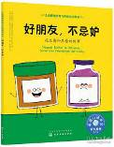

活動六：難忘的聊天
小朋友，你有沒有和家人（爸爸、媽媽、爺爺、奶奶……）談心或是聊天的經驗呢？你們大都在什麼時候/地方聊天呢？你喜歡聊天的感覺嗎？請你在下面圖框中記錄你和家人（或師長/同學）最難忘的一次聊天記錄。

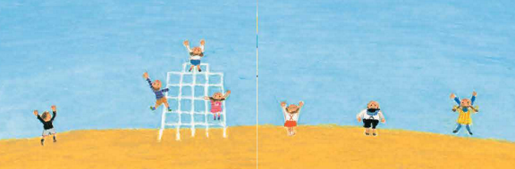

我的聊天對象是： ，我們聊 。

我們在 聊天，我們聊 。

我的聊天對象是： ，我們聊 。

我們在 聊天，我們聊 。

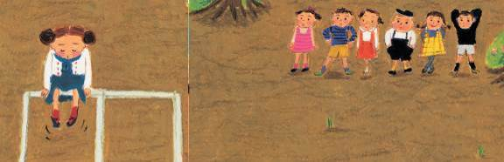
活動七：張大眼睛找一找
小朋友，請你張大眼睛找一找，出現在畫面中的哪裡呢？找到後請畫○。
又出現在畫面中的哪裡呢？找到後請畫 。
活動八：與朋友相處的快樂時光
小朋友，說說或畫出你和好朋友相處時的快樂時光。

